**My Pants裤子购物网站**

2013312289 郭亚雪

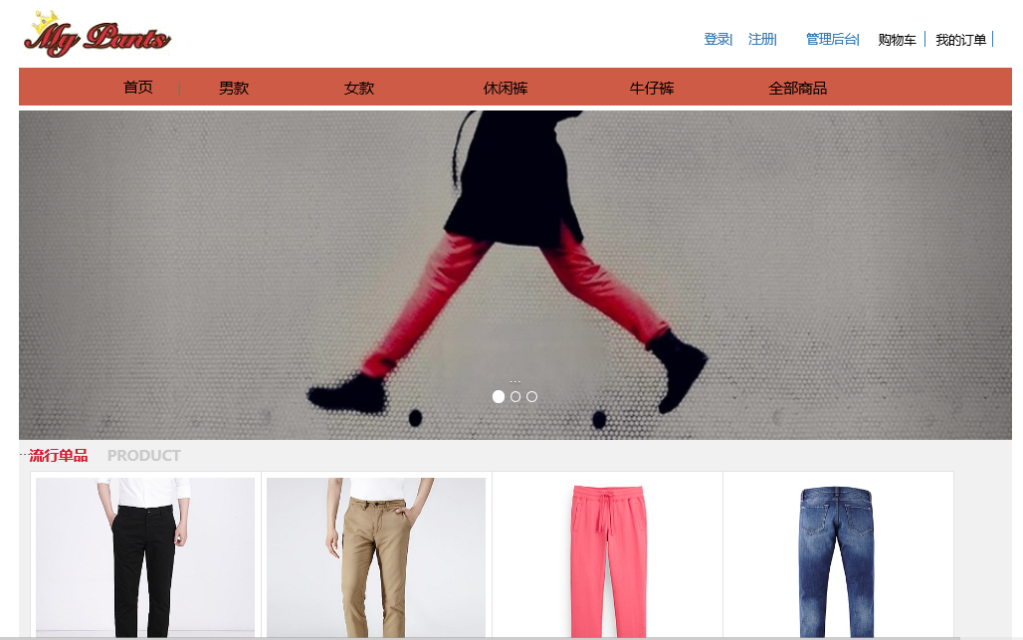

该PC版网站以卖裤子为业务，按照常规分类将Product裤子的category分为男款/女款/休闲和牛仔。网站可以实现简单的登录/注册/添加购物车和下订单，登录分为普通用户登录和超级用户登录，超级用户可以实现查看并修改商品详情/订单详情/用户详情和账户详情，有完备的SKU设计。通过Eclipse用html和jsp编写前端和后端页面，用java编写方法，数据库用开源的Mysql ,用navicat管理数据库。

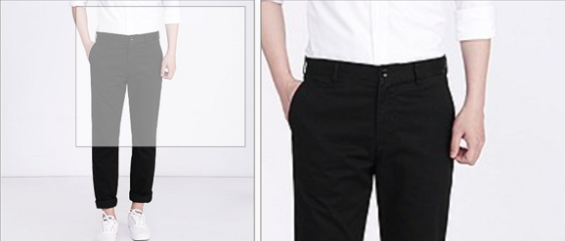

每一种单一商品要有大图和小图，鼠标悬停在小图上的不同位置可以查看大图上的相应位置。

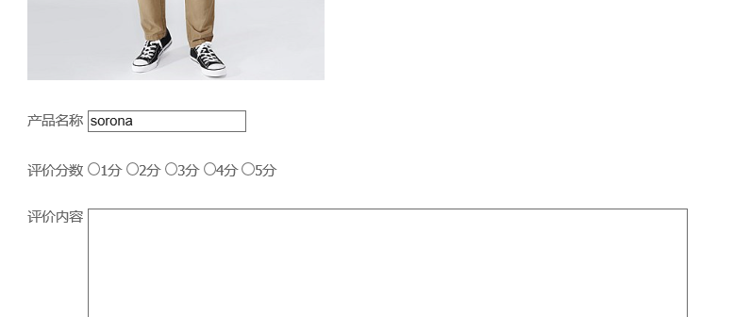

有完善的商品评价功能，包括打分和文字评论。

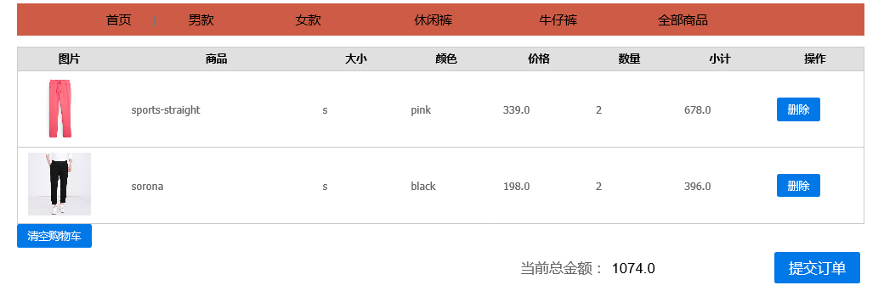

具备完善的购物车功能，可以在购物车中显示产品信息及数量。

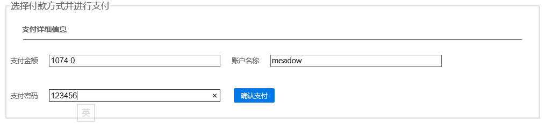

要具备在线支付功能，利用用户账户Account储值，每次结算从账户中抵扣。

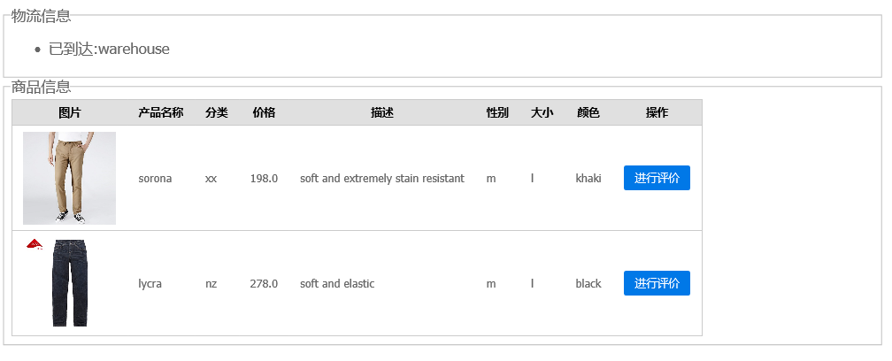

具备物流跟踪功能，可以查看当前配送的商品状态和位置信息。

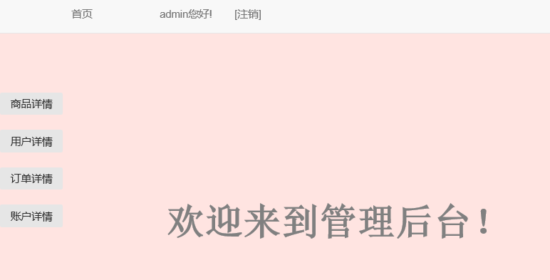

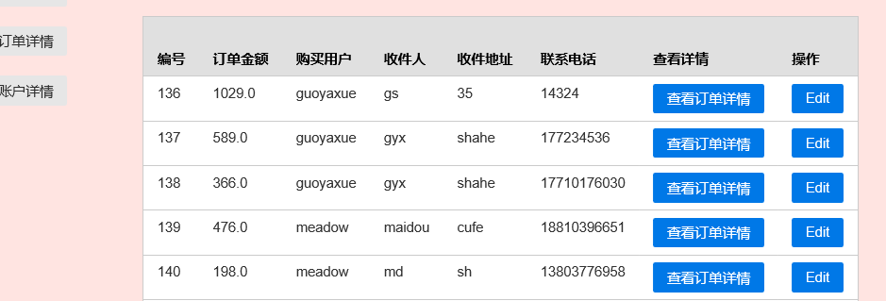

后端为系统管理员。系统管理员具有后台管理功能的所有权限。